Stabilitatea și investițiile în viitor definesc anul financiar 2025/2026 al Grupului EGGER
EGGER își menține poziția într-un mediu de piață dificil, cu o evoluție stabilă a activității
Anul financiar 2025/2026 al Grupului EGGER a fost marcat de o piață slabă a construcțiilor, de cheltuieli de consum prudente și de incertitudine geopolitică. În acest mediu solicitant, EGGER a demonstrat din nou capacitatea de adaptare și a obținut rezultate stabile, cu venituri de 4,26 miliarde EUR și un EBITDA de 541,8 milioane EUR. În același timp, compania de familie a continuat să investească în mod constant în viitorul său, inclusiv prin extinderea fabricii din Markt Bibart (Germania), în valoare de 200 milioane EUR, și prin punerea în funcțiune a noii centrale electrice din St. Johann in Tirol (Austria).
„Anul financiar 2025/2026 a fost definit de semnale de piață foarte diferite. După primele semne pozitive în anumite piețe, speranțele privind o stabilizare economică generală au fost semnificativ reduse de tensiunile geopolitice din primăvara anului 2026. Într-un mediu caracterizat de incertitudine și de un grad ridicat de volatilitate, am reușit să obținem rezultate stabile. Acest lucru se datorează parteneriatelor noastre de încredere și muncii susținute și angajamentului celor aproximativ 12.000 de angajați ai noștri din întreaga lume. Stabilitatea noastră ne oferă flexibilitatea necesară pentru a urmări în mod consecvent obiectivele pe termen lung și proiectele strategice”, a declarat Thomas Leissing, director financiar al Grupului EGGER și purtător de cuvânt al conducerii Grupului, în cadrul conferinței anuale de presă desfășurate la sediul companiei din St. Johann in Tirol (Austria).
În anul financiar 2025/2026, EGGER a generat venituri la nivel de grup de 4.264,7 milioane EUR (+3,4% față de anul precedent). EBITDA s-a ridicat la 541,8 milioane EUR (+0,1% față de anul precedent), iar marja EBITDA a fost de 12,7% (anul precedent: 13,1%). Rata capitalului propriu se menține la un nivel ridicat, de 41,6%.
Evoluția diferitelor categorii de produse
În anul financiar 2025/2026, Grupul EGGER a produs 10,9 milioane m³ de materiale pe bază de lemn și produse din lemn (anul precedent: 10,8 milioane m³). Efectele condițiilor economice s-au resimțit în grade diferite în cadrul categoriilor individuale de produse. În anul financiar 2025/2026, segmentul Produse decorative (produse pentru mobilier și amenajări interioare) a generat venituri neconsolidate de 3.794,9 milioane EUR (+4,0% față de anul precedent). Veniturile neconsolidate din segmentul Produse pentru construcții (produse pentru construcții din lemn și pardoseli) s-au ridicat la 714,0 milioane EUR (+1,2% față de anul precedent). Un factor esențial a fost slăbiciunea persistentă a sectorului construcțiilor, care a limitat în special dezvoltarea produselor pentru construcții și a pardoselilor.
În ceea ce privește piețele, situația s-a dovedit a fi cea mai dificilă în țările vorbitoare de limbă germană, unde există o presiune semnificativă asupra marjelor și volumelor, în special în rândul clienților industriali.
Un moment important a fost lansarea Colecției Decorative EGGER 26+. Prin dezvoltarea ulterioară a conceptului acestei colecții, armonizarea internațională a gamei de produse și concentrarea puternică asupra cerințelor clienților, compania de familie a avut un rol esențial în modelarea evoluțiilor din domeniul mobilierului și al designului interior. „Considerăm că orientarea către client înseamnă să ne asigurăm într-un mod și mai consecvent că deciziile noastre sunt luate având în vedere perspectiva clientului. Aceasta include un nivel ridicat de servicii, respectarea promisiunilor noastre, o disponibilitate bună și soluții care creează o valoare adăugată reală. În special pe piețele dificile, acest lucru face o diferență esențială”, a declarat Michael Egger Jr., Director Comercial al Grupului EGGER.
Accent pe client
Performanța livrărilor reprezintă o prioritate strategică esențială pentru EGGER în perioada până în anul 2028. Factorii determinanți sunt cerințele tot mai mari privind respectarea termenelor, transparența și flexibilitatea într-un mediu de piață din ce în ce mai complex. „Clienții noștri ne apreciază deja ca partener de încredere. Dorim să consolidăm acest avantaj și să devenim și mai buni. Într-un mediu de piață în care creșterea nu este garantată, este cu atât mai important să fim de încredere, previzibili și consecvenți în acțiunile noastre pe întregul parcurs al relației cu clientul”, a declarat Frank Bölling, Director pentru Lanțul de Aprovizionare al Grupului EGGER. În ciuda condițiilor volatile de pe piață, EGGER a reușit să își îmbunătățească în continuare performanța livrărilor și să stabilească obiective ambițioase pentru anii următori.
Investiții consecvente în viitor și competitivitate
Chiar și în perioade economice dificile, EGGER și-a continuat strategia de investiții pe termen lung. În anul financiar 2025/2026, Grupul a investit în total 450,1 milioane EUR (anul precedent: 435,0 milioane EUR). Accentul a fost pus pe dezvoltarea în continuare a bazei industriale, modernizarea capacităților, automatizare, aprovizionarea energetică orientată spre viitor și economia circulară.
Un proiect major și important rămâne extinderea fabricii din Markt Bibart (Germania), în care EGGER investește peste 200 milioane EUR pe o perioadă de trei ani. Un reper important a fost atins în anul financiar 2025/2026 prin punerea în funcțiune a două prese de ciclu scurt. Pe lângă plăcile aglomerate brute, fabrica produce acum și plăci decorative laminate. În același timp, instalația de procesare a lemnului reciclat a fost dezvoltată în continuare. Noul depozit cu rafturi înalte va începe, de asemenea, să funcționeze până la sfârșitul verii.
„Volatilitatea nu mai este de mult doar un fenomen temporar și excepțional. Evoluțiile costurilor lemnului și, în special, creșterea accentuată a costurilor materiilor prime chimice ca urmare a conflictului din Iran arată cât de rapid se pot schimba condițiile. De aceea, consolidăm în mod sistematic bazele activității noastre prin infrastructuri de producție performante, procese eficiente, utilizarea unei cantități mai mari de lemn provenit din economia circulară și investiții direcționate în fabricile noastre”, afirmă Hannes Mitterweissacher, Director Tehnologic al Grupului EGGER.
Un alt reper important a fost punerea în funcțiune a noii centrale electrice la sediul companiei din St. Johann in Tirol (Austria). Centrala a produs energie electrică pentru prima dată în luna mai 2026 și, pe viitor, va avea o contribuție semnificativă la alimentarea fabricii cu energie regenerabilă, furnizând în același timp energie și pentru rețeaua regională de încălzire centralizată. Decarbonizarea sursei de energie pentru propriile fabrici ale companiei reprezintă un factor important în implementarea strategiei climatice, având ca obiectiv atingerea nivelului Net Zero până în anul 2050. 71% din consumul de energie al Grupului EGGER provine din surse regenerabile. La nivelul întregului grup, 66% din lemnul utilizat pentru materialele pe bază de lemn este reprezentat de material reciclat și subproduse provenite din industria cherestelei. În producția de plăci aglomerate, această proporție ajunge la 76% din lemnul utilizat. EGGER consideră că sustenabilitatea, investițiile și competitivitatea sunt strâns legate între ele.
Detaliile complete privind anul financiar 2025/2026 pot fi găsite în Raportul financiar și de sustenabilitate la adresa: to.egger.link/credit-relations.
Perspectivă prudentă pentru anul financiar 2026/2027
Condițiile economice generale rămân dificile. Pe piețe există în continuare un nivel ridicat de incertitudine, iar în prezent nu există semne ale unei redresări economice pe scară largă. „Rămânem realiști. În același timp, știm că EGGER este bine poziționată, având o bază industrială puternică, priorități clare, o fundație financiară solidă și cea mai bună echipă, cu un nivel remarcabil de implicare și angajament. Prin urmare, ne concentrăm asupra domeniilor asupra cărora putem avea noi înșine un impact: orientarea către client, calitatea serviciilor, productivitatea, capacitatea de inovare și calitatea implementării”, a concluzionat Thomas Leissing.

Stabilitatea și investițiile în viitor definesc anul financiar 2025/2026 al Grupului EGGER
- Venituri: 4,26 miliarde EUR (+3,4% față de anul precedent)  - EBITDA: 541,8 milioane EUR (+0,1% față de anul precedent)  - 10,9 milioane m³ de materiale pe bază de lemn, inclusiv cherestea (anul precedent: 10,8 milioane m³)  - 450,1 milioane EUR pentru investiții în dezvoltare și întreținere (anul precedent: 435,0 milioane EUR) | - Investiția majoră din Markt Bibart (Germania) avansează într-un ritm susținut.  - Perspectivele pentru anul financiar 2026/2027 rămân prudente.  - Publicarea noului Raport financiar și de sustenabilitate la adresa: to.egger.link/credit-relations

Legende
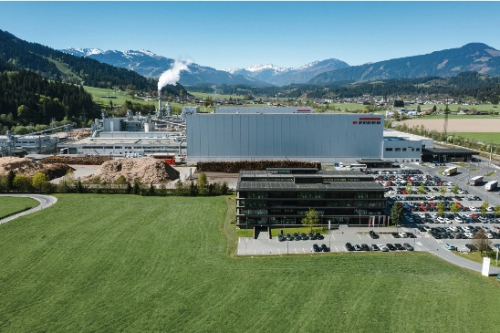 | Grupul EGGER, cu sediul central în St. Johann in Tirol (Austria), încheie anul financiar 2025/2026 cu venituri de 4,26 miliarde EUR.
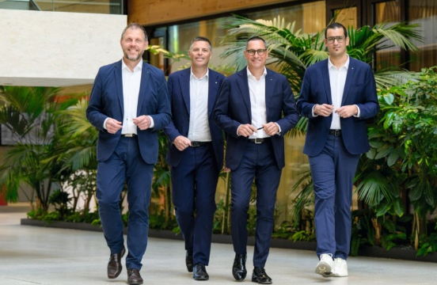 | Conducerea Grupului EGGER (de la stânga): Frank Bölling, Hannes Mitterweissacher, Thomas Leissing, Michael Egger Jr.
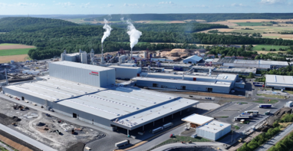 | Această imagine a fabricii din Markt Bibart (Germania) prezintă principalele etape ale investiției majore în valoare de 200 milioane EUR.
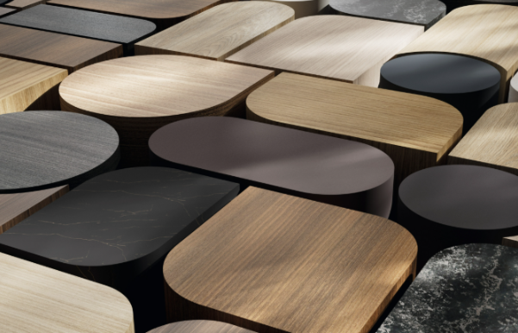 | Lansarea cu succes a Colecției Decorative EGGER 26+ este o dovadă a inovației, orientării către client și consecvenței internaționale.
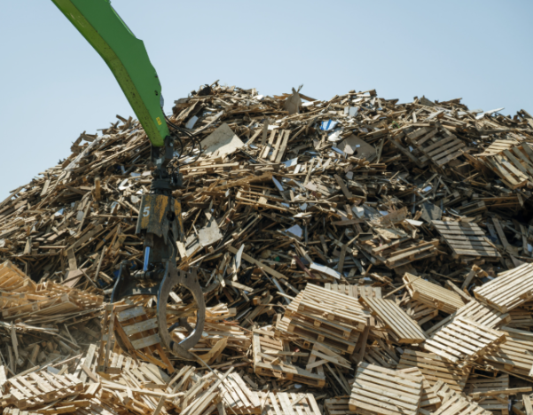 | Unul dintre obiectivele Grupului EGGER este creșterea în continuare a procentului de lemn reciclat utilizat în producția de plăci aglomerate. În acest scop, infrastructura de reciclare este îmbunătățită în mai multe fabrici.
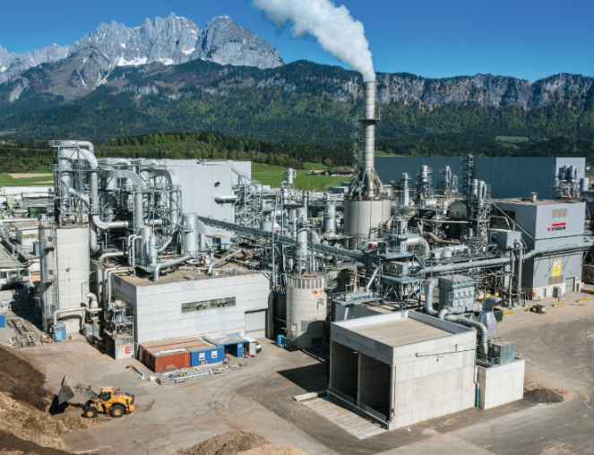 | Prin noua sa centrală electrică, fabrica din St. Johann in Tirol (Austria) va funcționa în viitor, în condiții normale de operare, fără utilizarea gazului natural.
FOTOGRAFII: EGGER Holzwerkstoffe, retipărirea care menționează numele deținătorului drepturilor de autor este permisă gratuit.
DESCĂRCARE IMAGINI: https://celum.egger.com/pinaccess/showpin.do?pinCode=iqbIIenEcwnH
REPRODUCERE: Toate decorurile menționate sunt reproduceri.

Pentru informații:
EGGER Holzwerkstoffe GmbH
Katharina Wieser
Weiberndorf 20
6380 St. Johann in Tirol
Austria
Tel. +43 5 0600-10128
katharina.wieser@egger.com

